Immer auf dem neuesten Stand
Die HAUTAU-Seminarreihen Gebäudeautomation
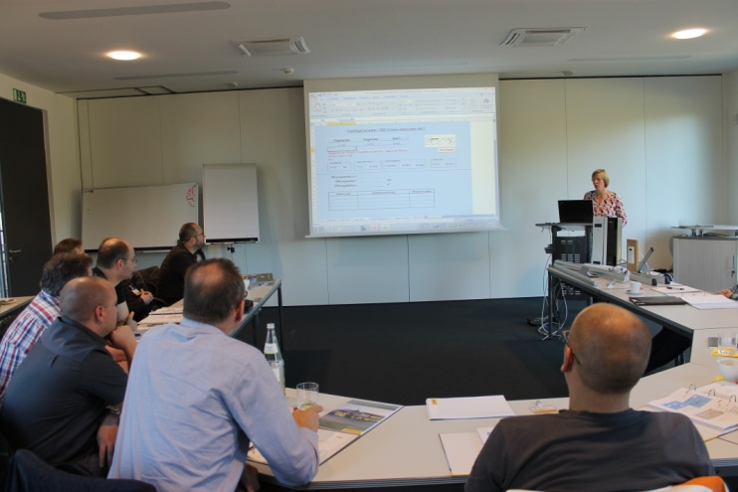
Für sicherheitsrelevante Gebäudeanlagen ist eine ordnungsgemäße Montage, Inbetriebnahme und Instandhaltung zwingend erforderlich. Nicht nur die werkseitige Beratung im Vorfeld der Auftragsvergabe ist von Bedeutung, sondern auch die fachgerechte Montage und die umfassende Servicedienstleistung vor Ort. Dieser Herausforderung gilt es
sich immer wieder aufs Neue zu stellen. Eine qualifizierte Weiterbildung in praxisorientierten Seminaren und Schulungen ist darum unerlässlich. Hier bietet HAUTAU ein umfassendes Seminarprogramm.
Mit dem Aufbau eines Service-Netzwerkes und speziellen Schulungsmaßnahmen unterstützt Hautau Unternehmen tatkräftig. Bei den Intensiv-Seminaren am Firmensitz in Helpsen setzt man auf die Erfahrungen aus den Bereichen Gebäudeautomation, Antriebstechnik für Fenster und Fenstertüren sowie Rauch- und Wärmeabzugsanlagen (RWA).
Die Teilnehmer erhalten als Zertifikat einen Sachkundenachweis und können damit als HAUTAU-Servicedienstleister gelistet werden. Bei Anfragen zu Montage- und Serviceleistungen greift HAUTAU auf dieses Netzwerk zurück und bietet so seinen Kunden eine qualifizierte Unterstützung. Dabei legt HAUTAU Wert auf Offenheit und Flexibilität und passt sich den Bedürfnissen des Marktes an, ohne auf starre Verträge oder Postleitzahlenschutz zu beharren.
Die HAUTAU-Seminarreihen Gebäudeautomation bieten kompaktes und lösungsorientiert aufbereitetes Fachwissen in Theorie und Praxis. Jederzeit sind auch Räume für Diskussionen oder Klärung anwenderspezifischer Fragen sowie individuelle Problemlösungen gegeben. In der Seminargebühr ist neben dem umfangreichen Schulungsmaterial die Verpflegung während der gesamten Veranstaltung enthalten. Für den maximalen Lernerfolg werden alle Seminare in Kleingruppen gehalten.

Die Seminare „Errichter“ und „Refresh“ richten sich an Fachplaner, Errichter- und, Wartungsfirmen sowie Verantwortliche im Bereich RWA und natürliche Lüftung.

Das Seminar „Errichter“ vermittelt Basiswissen zu den Themen RWA, Normen und Richtlinien, Projektierung, Wartung und Detailwissen zu den HAUTAU Antrieben und Zentralen. Theoretisches Wissen über Normen und Richtlinien wird hier praxisnah vermittelt. Durch Fachpraxis-Übungen im hauseigenen Schulungsraum werden die Teilnehmer übergreifend mit realistischen Anwendungsübungen im Bereich der Fensterantriebe, Steuerungen und Zentralen geschult.

Im Seminar „Refresh“ erhalten die Teilnehmer Informationen zu Neuerungen bei Vorschriften und zu neuen Produkten von HAUTAU. Ferner wird ihnen aktuelles Detailwissen zum Thema RWA und Lüften vorgestellt. So konzentriert weitergebildet sind die Teilnehmer optimal für die kommende Planung, Beratung sowie die praktische Umsetzung gerüstet und verfügen stets über das aktuellste Fachwissen.

Alle Schulungsteilnehmer erhalten nach bestandenem Sachkundetest ihr persönliches Zertifikat. Bei Verwendung der optional erhältlichen ConfigBox ermöglicht das erlangte Wissen darüber hinaus die Konfigurierung der HAUTAU-Produkte per WLAN und die Installation von HAUTAU Smart Building Lösungen.

Termine und weitere Informationen über die HAUTAU-GA-Seminare erhalten Sie im Anmeldeflyer unter Gebäudeautomation-Seminar.

Weitere Informationen>
HAUTAU GmbH
Wilhelm-Hautau-Str. 2
31691 Helpsen
www.HAUTAU.de

Zeichen | 3.244
Weitere Informationen | Autor: S.Völkening
Kontakt | Ann-Kathrin Fels  Tel. +49 57 24/393- 161  Email. Ak.fels@hautau.de
Nr/Ablageort | PB82/8

